**Novinky pro Hettich Forum a na webu „roominspirations“:**

**Inspirace pro úspěšné nábytkové koncepty**

**Na veletrhu interzum 2023 představil Hettich mezinárodní odborné veřejnosti špičkové inovace. U výrobce kování je nyní k vidění ještě více okouzlujících řešení: nově zařízená expozice Hettich Forum v Kirchlengernu spojuje širokou škálu námětů pro život a práci. Webové stránky Hettich "roominspirations" představují virtuální showroom. S přehlednými vyhledávacími filtry snadno naleznete inspiraci v konkrétních nových konceptech pro různé interiéry.**

Společnost Hettich poskytuje odpovědi na to, jak megatrendy urbanizace a individualizace mění životní styl i bydlení. A k tomu poskytuje vše, co nábytkářské odvětví nyní potřebuje pro inovativní a udržitelné nábytkové koncepty. Všechny exponáty z výstavy interzum 2023 a další vzrušující koncepty, zasazené do jednotlivých interiérů a tematicky zařízených bytů, lze nyní nalézt na nové webové stránce „roominspirations“, .

V "roominspirations" jsou rozmanité inspirace: nové využití výrobků, nápady na atraktivní nábytek, řešení interiérů podle globálních trendů i vybavení splňující nejrůznější osobité požadavky. V prémiovém segmentu se žádá mimořádný nábytek, který překvapí exkluzivním designem a nečekaným výkonem. Ale Hettich rovněž předvádí, jak lze multifunkční nábytkové koncepty využít k bydlení na malé ploše, aniž byste obětovali komfort. Kreativní řešení dokonce do interiéru začlení i home office. Vhodné řešení nábytku rychle najde každý, kdo cíleně hledá na „roominspirations“ v kategoriích kuchyň, obývací pokoj, koupelna, ložnice, technická místnost, šatna, schodiště, venkovní kuchyně, prodejna i nový styl práce.

Návrhy nábytku lze nejen prohlížet online ve 3D, ale mnohé z nich lze také opravdu realizovat: Hettich na „roominspirations“ nabízí CAD data, výrobní dokumentaci a obrázky k bezplatnému stažení.

<https://roominspirations.hettich.com>

Následující obrazový materiál je k dispozici ke stažení na **www.hettich.com**, menu **"Tisk"**:

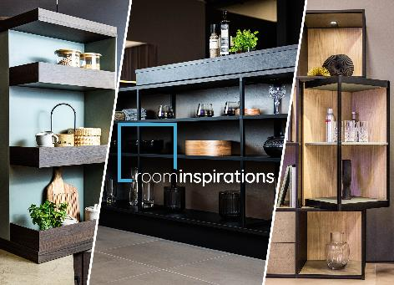

**202023_a**

Nové webové stránky Hettich "roominspirations": Ve virtuálním showroomu se můžete ponořit do tematických oblastí. Díky přehledným filtrům pro vyhledávání naleznete inspiraci v konkrétních nových konceptech z různých oblastí bydlení. Foto: Hettich

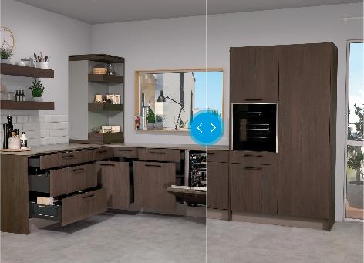

**202023_b**

„roominspirations“ jsou názorné: Pomocí myši lze zobrazit nábytek v otevřeném a zavřeném stavu a tyto pohledy porovnat. Foto: Hettich

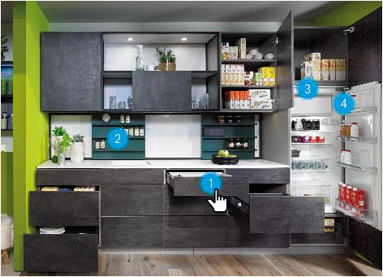

**202023_c**

Na "roominspirations" jsou výrobky Hettich na dosah: Stačí kliknout na jednotlivé "hotspoty" a získáte další informace o použitých produktech, videa, návody, odkazy atd. Foto: Hettich

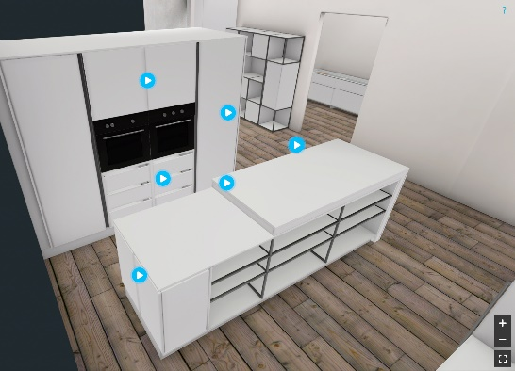

**202023_d**

Web Hettich „roominspirations“ Vás zve na 3D průzkum: Můžete si zde prohlížet nábytek z různých perspektiv ve 3D a s animovaným pohybem. Foto: Hettich

O společnosti Hettich

Firma Hettich byla založena v roce 1888 a dnes je jedním z největších a nejúspěšnějších výrobců nábytkového kování na světě. Sídlem rodinné společnosti je Kirchlengern ve Východním Vestfálsku - v srdci německého nábytkářského průmyslu. Přibližně 8.000 kolegů v téměř 80 zemích pracuje společně na poskytování udržitelných řešení pro nábytkářský průmysl. Značka Hettich s mottem „It's all in Hettich“ představuje ucelenou nabídku, důsledně zaměřenou na potřeby zákazníků po celém světě. Nejvyšší prioritu má již tradičně udržitelnost s ohledem na sociální, společenské a ekologické aspekty. [www.hettich.com](http://www.hettich.com)